

АДМИНИСТРАЦИЯ
ПЕЧЕНГСКОГО МУНИЦИПАЛЬНОГО ОКРУГА
МУРМАНСКОЙ ОБЛАСТИ

ПОСТАНОВЛЕНИЕ

от 31.10.2024 № 1700
п.г.т. Никель

О внесении изменений в схему размещения нестационарных торговых объектов
на территории Печенгского муниципального округа, утвержденную постановлением администрации Печенгского муниципального округа от 31.03.2021 № 251

В связи с актуализацией муниципального правового акта, на основании протокола заседания комиссии по организации размещения нестационарных торговых объектов на территории Печенгского муниципального округа от 24.10.2024 № 8,

ПОСТАНОВЛЯЮ:

1. Внести в схему размещения нестационарных торговых объектов на территории Печенгского муниципального округа, утвержденную постановлением администрации Печенгского муниципального округа от 31.03.2021 № 251 (в редакции постановления администрации Печенгского муниципального округа от 01.10.2024 № 1517) (далее – Схема), следующие изменения:
- строку 9 раздела 2 «г. Заполярный» Схемы изложить в следующей редакции:
«9 | г. Заполярный,  ул. Крупской,  д. 9 | 35,0 | торговый павильон | 1 | круглогодично | общественное питание | Приложение 2.9»;
- приложение 2.9 к Схеме изложить в редакции согласно приложению к настоящему постановлению.
2. Настоящее постановление вступает в силу после его подписания.
3. Настоящее постановление опубликовать в официальном издании газета «Печенга» и разместить на сайте Печенгского муниципального округа в сети Интернет.

Глава Печенгского муниципального округа А.В. Кузнецов

Лаврущик С.С., 5-05-79
Приложение
к постановлению администрации Печенгского муниципального округа
от 31.10.2024 № 1700

«Приложение 2.9
к схеме размещения нестационарных
торговых объектов на территории
Печенгского муниципального округа

Адрес: г. Заполярный, ул. Крупской, д.9


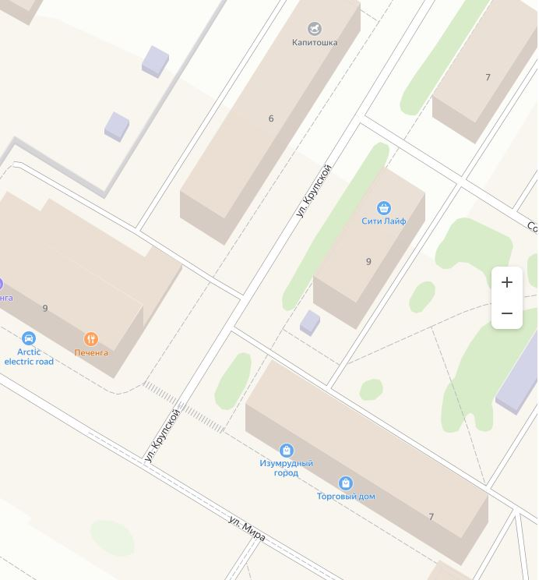
1

Условные обозначения:
Место размещения нестационарного торгового объекта (торговый павильон)».

